Стенограмма
Тема урока: Принципы отбора слов в русской речи

Здравствуйте! Сегодня мы с вами поговорим о том, как по словам, которые употребляются в высказываниях, определять стили речи в русской культуре.
Ситуации научного общения
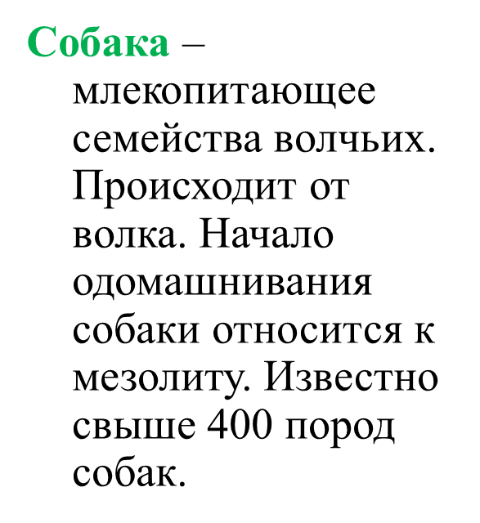
В русской культуре встречаются разные ситуации общения. Одной из таких ситуаций является ситуация научного общения. Ситуация научного общения – это общение на конференциях, общение через научные статьи между учеными. Если бы нам нужно было составить текст про собаку в научном стиле, он мог бы выглядеть так.

Ситуация делового общения
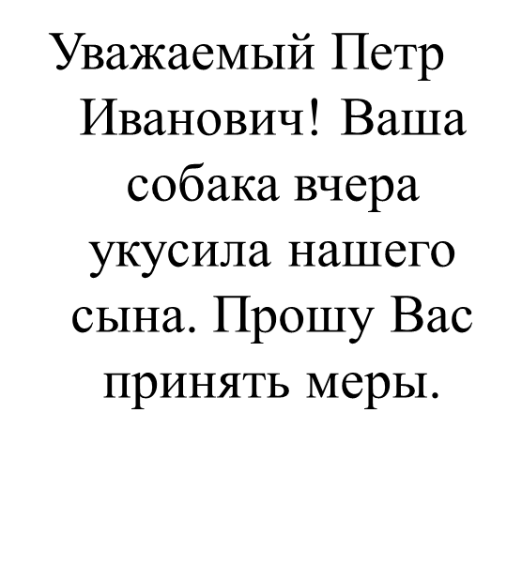
Еще одна ситуация общения, которая встречается в русской культуре, - это ситуация делового общения. Это общение на работе, с коллегами, с начальником, подчиненным. В этой ситуации общения текст про собаку мог бы выглядеть так, как написано на слайде.
Ситуация публичного общения
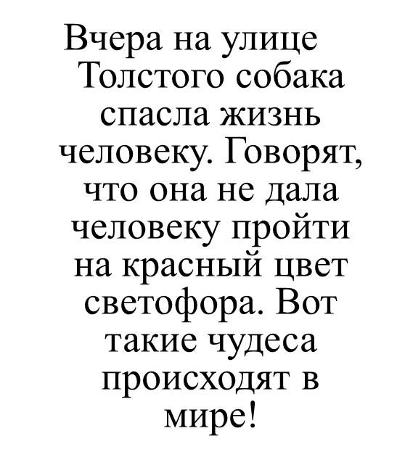
Также в русской культуре встречается ситуация публичного общения. Это общение через газеты, журналы, радио и телевидение. В этой ситуации общения текст про собаку мог бы выглядеть так, как вы видите на слайде.

Ситуация бытового общения
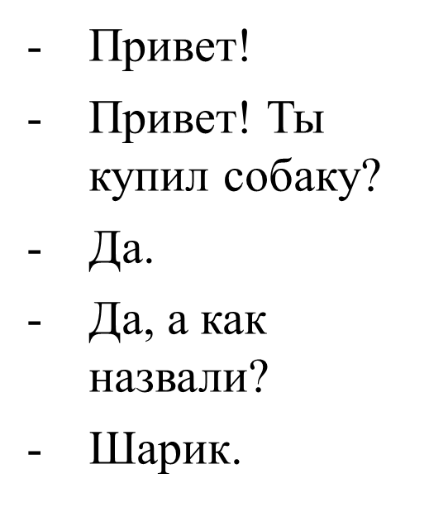
В русской культуре выделяют и ситуацию бытового общения. Это общение в семье, с друзьями. В этой ситуации текст про собаку будет выглядеть так, как написано на слайде.
Ситуация художественного общения
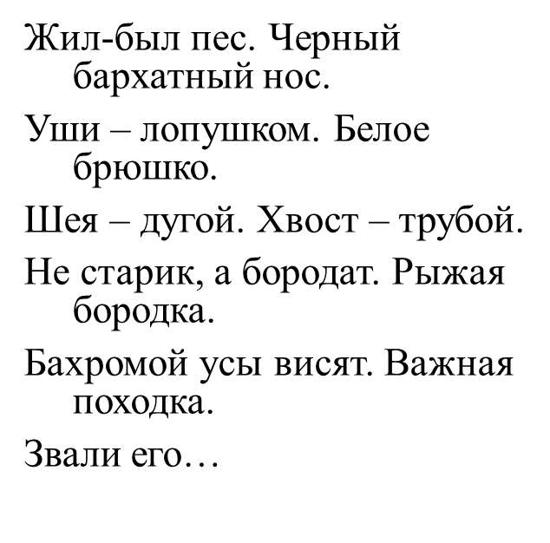
И, наконец, в русской культуре встречается ситуация художественного общения. Это общение через художественные книги – прозу, поэзию. В этой ситуации текст про собаку может быть написан так, как представлено на слайде.

Стили речи

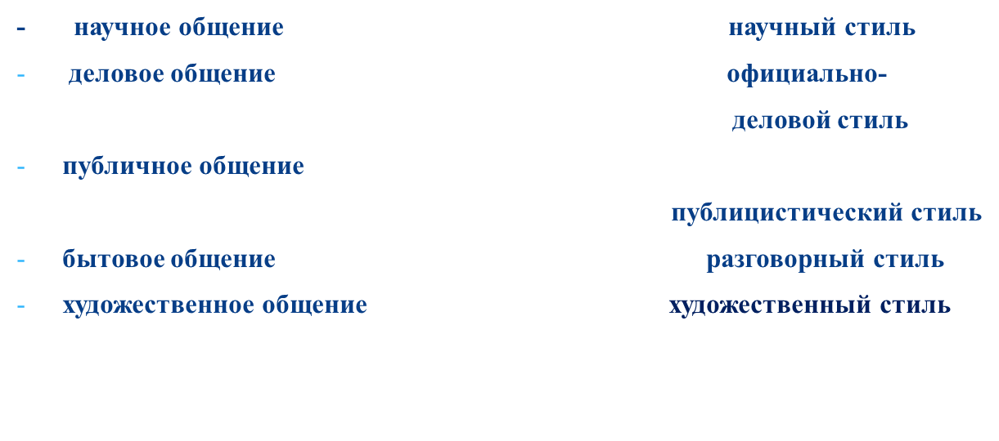
Каждой ситуации общения соответствует определенный стиль речи. В ситуации научного общения используется научный стиль, в ситуации делового общения – официально-деловой стиль, в ситуации публичного общения – публицистический стиль, в ситуации бытового общения – разговорный стиль, в ситуации художественного общения – художественный стиль.
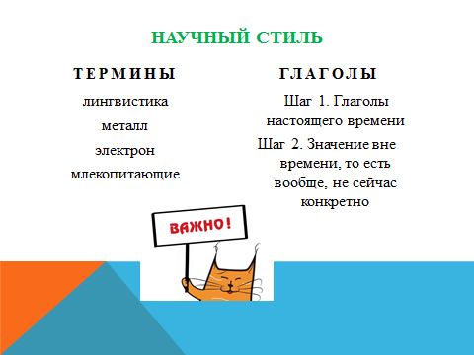
Итак, сначала мы с вами рассмотрим, какие слова встречаются в научном стиле речи. В научных высказываниях встречаются термины из разных наук и глаголы настоящего времени в значении «вне времени», то есть «всегда, вообще, не сейчас конкретно».
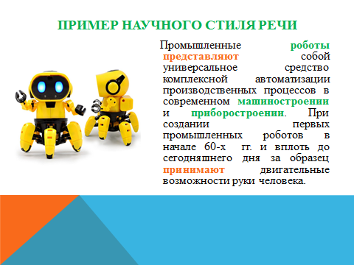
Рассмотрим пример высказывания научного стиля. Посмотрите, пожалуйста, на слайд. На слайде написан текст про роботов. Зеленым цветом на слайде выделены термины. Красным цветом на слайде выделены глаголы. Какие термины встречаются в этом высказывании? Это такие термины, как автоматизация, машиностроение, приборостроение, робот. Рассмотрим глаголы, которые употребляются в этом высказывании. Это такие глаголы, как представляют, принимают. Это глаголы в настоящем времени, причем они имеют значение «вне времени», то есть «всегда, вообще, не сейчас конкретно». Значит, это высказывание написано в научном стиле.
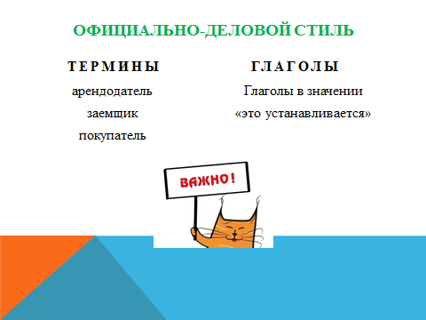
Следующий стиль, который мы с вами рассмотрим, - это официально-деловой стиль. В официально-деловых высказываниях встречаются термины из области права и финансовой деятельности и глаголы настоящего времени в значении «это устанавливается».
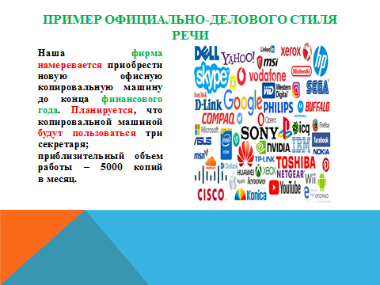
Рассмотрим пример высказывания официально-делового стиля. Обратите, пожалуйста, внимание на слайд. В тексте зеленым цветом выделены термины, которые употребляются в официально-деловом стиле. А красным цветом выделены глаголы, которые употребляются в официально-деловом стиле. Итак, посмотрим, какие термины встречаются в этом тексте. Это такие термины, как фирма, финансовый год. Мы видим, что это термины из области финансовой деятельности и права. Также в тексте встречаются глаголы настоящего и будущего времени – в значении «это устанавливается». Это такие глаголы, как планируется, будут пользоваться.
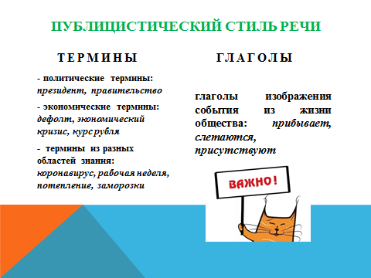
Рассмотрим публицистический стиль речи. Для высказываний публицистического стиля характерны политические, экономические термины, термины из разных областей знания и глаголы изображения событий, причем важно, чтобы это было событие из жизни общества.
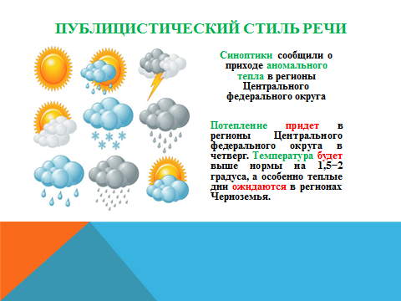
На слайде приведено высказывание публицистического стиля. Давайте мы его рассмотрим. Зеленым цветом выделены слова, характерные для публицистического стиля, а красным цветом – глаголы. Итак, какие слова встречаются в этом высказывании? Это такие слова, как потепление, температура, Росгидромет, синоптики, аномальное тепло. Мы видим, что это слова относятся к сфере (области знания) «Погода». Обратим внимание на глаголы, которые используются в этом высказывании. Это глаголы: придет, будет, ожидаются. Это глаголы описывают событие из жизни общества – приход аномального тепла. Сравним: потепление придет, температура будет, теплые дни ожидаются.
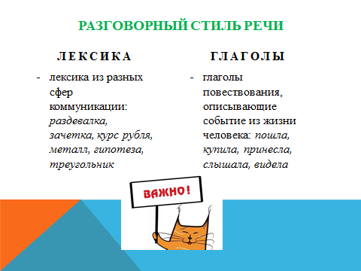
Рассмотрим высказывания разговорного стиля речи. В них встречаются слова из разных сфер коммуникации – научной, политической, экономической, бытовой и пр. Также встречаются глаголы повествования, описывающие событие их жизни человека.
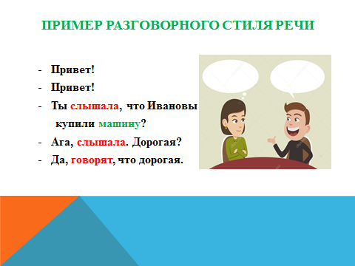
Рассмотрим пример высказывания разговорного стиля. Обратите, пожалуйста, внимание на слайд. На слайде зеленым цветом выделены слова из бытовой сферы общения, а красным цветом выделены глаголы, которые описывают события из жизни человека. Значит, это текст разговорного стиля.
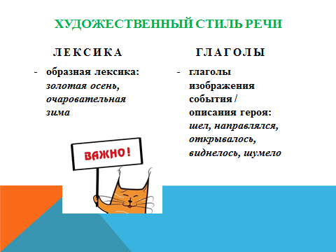
Рассмотрим художественный стиль речи. В этом стиле используются образные слова, то есть слова, создающие образ, и глаголы, которые изображают события из жизни героя.
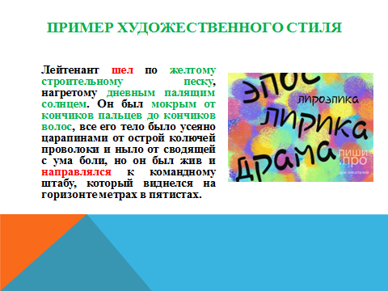
Остановимся на примере высказывания художественного стиля. Итак, зеленым цветом выделены слова, создающие образ, а красным цветом – глаголы, которые описывают действия героя. Значит, это высказывание написано в разговорном стиле.
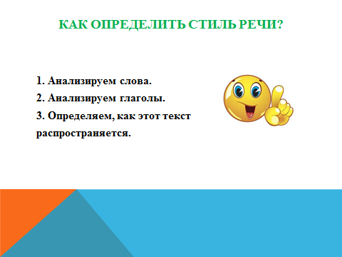
Итак, мы с вами рассмотрели стили речи. Теперь нам надо научиться определять стили речи в русском языке. Для этого будем использовать следующий алгоритм. Первое, что мы должны сделать, - это проанализировать слова. Второе – проанализировать глаголы. Третье – определить, где этот текст может быть распространен.
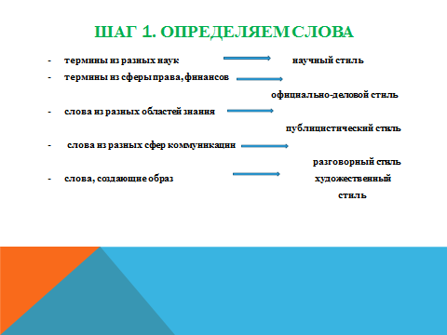
Итак, шаг первый. Определяем слова. Если это термины, то это может быть либо научный стиль, либо официально-деловой стиль. Здесь важно помнить следующее: в научном стиле используются термины из разных областей знания, а в официально-деловом стиле – в основном термины из сферы права и финансовой деятельности. В публицистических высказываниях используются слова из разных областей знания. В разговорном стиле – слова разных сфер коммуникации, а в художественном стиле – слова, которые создают образ.
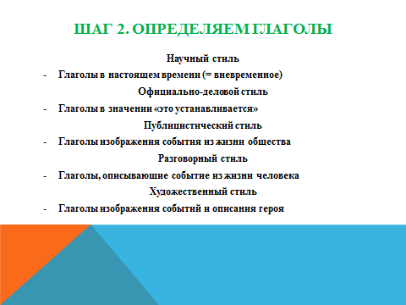
Для определения стиля речи нам нужно применить второй шаг. Это анализ глаголов. В научном стиле используются глаголы настоящего времени в значении «вне времени». В официально-деловом стиле используются глаголы в значении «это устанавливается», в публицистическом стиле – глаголы изображения события, в разговорном стиле – глаголы, описывающие событие из жизни человека. И, наконец, в художественном стиле мы видим глаголы, которые изображают события и описывают героя, его поступки.
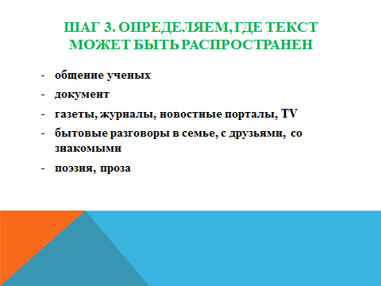
После того, как мы применяли первые два шага, нам нужно применить третий шаг. Нам надо определить, где этот текст может быть распространен. Сферы распространения текста могут быть разными: это и общение ученых, и сфера документов, и газеты, журналы, телевидение, бытовые разговоры в семье, поэзия и проза.
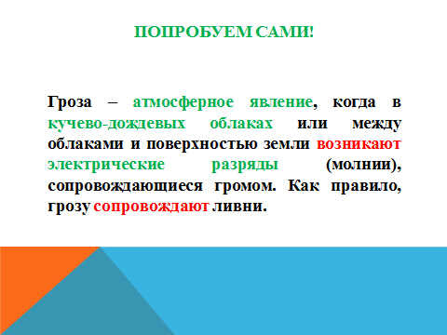
Попробуем самостоятельно определить стиль речи высказываний. Первое высказывание, которое мы рассмотрим, вы видите на слайде. Итак, наша задача – сначала посмотреть на слова, а потом на глаголы. В тексте мы видим термины: атмосферное явление, электрические разряды. Глаголы, которые используются в тексте: возникают, сопровождают. Это глаголы настоящего времени в значении «вне времени», то есть не сейчас конкретно. Значит, это высказывание написано в научном стиле. Это высказывание может быть использовано в общении ученых – в научной статье.
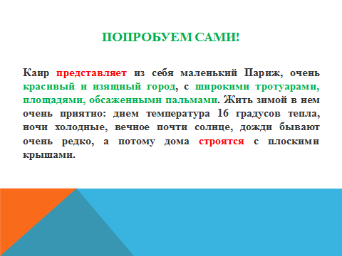
Второе высказывание, которое мы рассмотрим, вы видите на слайде. Итак, наша задача – сначала посмотреть на слова, а потом на глаголы. В тексте мы видим слова, создающие образ: красивый и изящный город, широкими тротуарами. Глаголы, которые используются в тексте: представляет, строится. Это глаголы, которые описывают город – место, в котором происходят действия в произведении. Значит, это высказывание написано в художественном стиле.
Итак, сегодня мы научились определять стили речи в русском языке. Мы увидели, как отбираются слова в высказывания, которые используются в разных ситуациях.

